**INTERRUPCIONES**

ING MECATRONICA

PROGRAMACION DE SISTEMAS DE EMBEBIDOS

8-B

BARAJAS MORALES MARTIN

MORAN GARABITO CARLOS ENRIQUE



Es un mecanismo que permite ejecutar un bloque de interrupciones interrumpiendo la ejecución de un programa y luego restablecer la ejecución del mismo sin afectarlo directamente. Las interrupciones pueden venir provocadas tanto por el software como por el hardware, incluyéndose este mismo proceso en la lista de software que lo puede provocar. Esto significa que cualquier aplicación es capaz de generar interrupciones en nuestro sistema.

La primera técnica que se empleó para esto fue el polling*,* que consistía en que el propio procesador se encargara de sondear los dispositivos periféricos cada cierto tiempo para averiguar si tenía pendiente alguna comunicación para él. Este método presentaba el inconveniente de ser muy ineficiente, ya que el procesador consumía constantemente tiempo y recursos en realizar estas instrucciones de sondeo.

Una interrupción llama al procesador de que tiene una tarea de prioritaria requiriendo que se interrumpa el código que se esté procesando ahora mismo. El procesador suspende dicha actividad, guarda su estado y ejecuta una función llamada gestor de interrupciones para gestionar el caso.

Después de esto, el procesador se pone manos a la obra con la nueva solicitud y cuando termina se envía la señal de continuar. Cuando el gestor de interrupciones ha terminado su trabajo, el procesador continúa desde el punto que se quedó con el proceso que estaba en ejecución.

Las interrupciones son una forma de comunicación del software y el hardware con la CPU de modo que, si por ejemplo se escribe en un teclado, tanto el teclado como el software (sus drivers), envían señales de interrupciones a la CPU para alertar sobre la tarea enviada, hacer lo que toca, y luego seguir donde se había quedado.

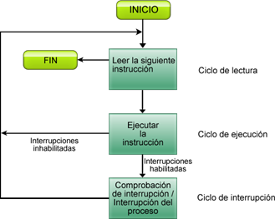

INTERRUPCIONES DE HARDWARE

Las interrupciones de hardware son aquellas interrupciones que se producen como resultado de, por lo general, una operación de E/S. No son producidas por ninguna instrucción de un programa sino por las señales que emiten los dispositivos periféricos para indicarle al procesador que necesitan ser atendidos.

INTERRUPCIONES POR SOFTWARE

Las interrupciones por software son aquellas generadas por un programa en ejecución. Para generarlas, existen distintas instrucciones en el código máquina que permiten al programador producir una interrupción, las cuales suelen tener nemotécnicos tales como INT (por ejemplo, en DOS se realiza la instrucción INT 0x21 y en Unix se utiliza INT 0x80 para hacer llamadas de sistema).